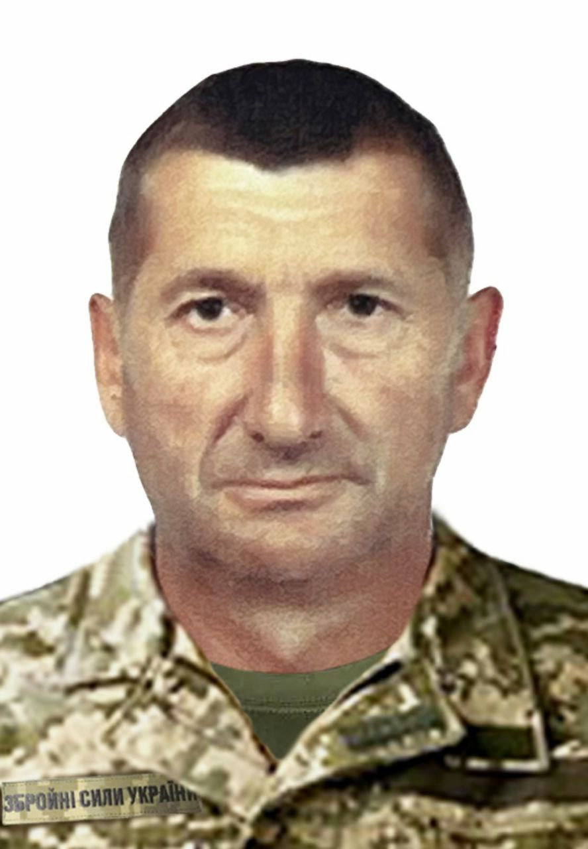
ЯЦЕНКО СЕРГІЙ ІВАНОВИЧ
(03.07.1964 – 9 липня 2024 р.)
У лікарні перестало битися серце Захисника України Сергія ЯЦЕНКА.
Проживав Герой із сім'єю у с.Балки Василівського району Запорізької області.
08.11.2019р. пішов за контрактом на службу у військову частину А-3488,
24 окремий штурмовий батальйон "Айдар", ніс службу на посаді стрільця.
Протягом п'яти років приймав участь у захисті Батьківщини на Луганському та Донецькому напрямках. Ніс службу на таких позиціях, як Первомайськ, Соледар, Гранітне, Вугледар, Волноваха, Анадоль, Кліщіївка. Під час повномасштабного вторгнення родина Яценків вимушено переїхала у Сокаль, тут зараз і проживають.
З 2022 року Сергій Яценко ніс службу на Донецькому напрямку біля населеного пункту Новогригорівка. Останні півтори року ніс службу на Бахмутському напрямку, тримав оборону Бахмуту та Часового Яру, брав участь у звільненні Кліщіївки.
Отримав поранення, лікарі боролися за його життя, але, на жаль, врятувати Сергія Яценка не вдалося. У Захисника залишилися дружина, 4 дітей та 6 онуків. Обидва сини проходять службу в ЗСУ та Прикордонній службі.

